Федеральное агентство по образованию РФ

Сибирская автомобильно-дорожная академия

(СибАДИ)

Кафедра: «Организация перевозок и управление на транспорте»

**РЕФЕРАТ**

На тему: «Цистерны для перевозки строительных растворов»

Выполнил: студент гр.31 ОПУТ

Колосова Е.А.

Проверил: преподаватель

Заруднев Д.И.

Омск-2006

**СОДЕРЖАНИЕ**

КЛАССИФИКАЦИЯ АВТОМОБИЛЬНЫХ ЦИСТЕРН И ОСНОВНЫЕ ОСОБЕННОСТИ ИХ КОНСТРУКЦИИ

ПОЛУПРИЦЕПЫ-ЦЕМЕНТОВОЗЫ

АВТОМОБИЛИ И АВТОПОЕЗДА-ЦИСТЕРНЫ

АВТОМОБИЛЬНЫЕ ЦИСТЕРНЫ ДЛЯ ПЕРЕВОЗКИ ЖИДКОСТЕЙ

АВТОМОБИЛЬНЫЕ ЦИСТЕРНЫ ДЛЯ ПЕРЕВОЗКИ СЫПУЧИХ ГРУЗОВ И РАСТВОРОВ

АВТОМОБИЛЬНЫЕ ЦИСТЕРНЫ ДЛЯ ПЕРЕВОЗКИ РАСТВОРОВ

КОМБИНИРОВАННЫЕ АВТОМОБИЛЬНЫЕ ЦИСТЕРНЫ

ТЕХНИЧЕСКАЯ ХАРАКТЕРИСТИКА

**КЛАССИФИКАЦИЯ АВТОМОБИЛЬНЫХ ЦИСТЕРН И ОСНОВНЫЕ ОСОБЕННОСТИ ИХ КОНСТРУКЦИИ**

Все автомобильные цистерны по конструктивным признакам разделяются на рамные и несущие. По другим признакам резервуары цистерн разделяются:

по материалу — из обычной стали, свариваемой высокопрочной стали, нержавеющей стали, алюминиевых сплавов, обычной стали с внутренним покрытием из эмали, эбонита, свинца, эпоксидной пленки, из пластмассы, армированной стекловолокном с пропиткой синтетическими смолами;

по форме — круглого или эллиптического поперечного сечения с расширителями и без них, прямоугольного или с изломом продольного сечения, цилиндро-конические, прямоугольные постоянного или переменного сечения, круглого сечения с несколькими конусами разгрузки;

по наличию перегородок и назначению: для магистральных перевозок, для работы на небольших расстояниях, с одним отсеком, с дополнительным отсеком, с несколькими отсеками, с перегородками (волнорезами);

по давлению — без избыточного давления и с избыточным давлением;

по термоизоляционным свойствам — термоизолированные стеклянным волокном, полиуретановой массой или другой изоляцией, изотермические, обогреваемые паром, горячей водой, электричеством или с самообогревом;

по оборудованию для разгрузки — разгрузка под действием силы тяжести (с прямым люком, с боковым люком, со сборным коллектором, с различными типами затворов), разгрузка под давлением с использованием автономного или расположенного на цистерне насоса, пневматическая разгрузка с использованием компрессора (стационарного или расположенного на тягаче или полуприцепе-цистерне) .

Несущие резервуары цистерн должны выдерживать определенные нагрузки. Так, в соответствии с Дорожным кодексом Франции такие резервуары должны выдерживать нагрузки, соответствующие вертикальным ускорениям, равным 1 ±0,8 *g;* продольным —0,6 *g ,* боковым *±0,5 g.*

Специальные требования предъявляются к автоцистернам для перевозки опасных жидкостей (сжиженных газов, горючих жидкостей, токсичных и агрессивных материалов) и продуктов питания.

При конструировании автомобильных цистерн учитывают следующие основные факторы: физико-химические свойства перевозимого груза (объемная масса и химическая активность) и условия эксплуатации, специальные требования, касающиеся опасных жидких и порошкообразных грузов, напряжения, возникающие в различных частях резервуара, и технологию изготовления.

При выборе сечения резервуаров и их расположения исходят из необходимости обеспечить снижение центра тяжести и повышение жесткости и более полное использование массы груза при его выгрузке. Необходимая толщина стенок резервуара определяется, как правило, не величиной напряжения от изгиба, а величиной внутреннего давления. С точки зрения жесткости резервуара круглое сечение предпочтительнее эллиптического, а эллиптическое обеспечивает большую жесткость, чем трапециевидное. Для увеличения жесткости верхнюю часть резервуара часто усиливают, особенно места, где расположены люки.

Для изготовления резервуаров цистерн широко применяются алюминиевые сплавы. Основными преимуществами резервуаров из алюминиевых сплавов являются меньшая удельная (объемная) масса (2,6 — 2,7 кг/м3), большая долговечность (высокие коррозионная стойкость и предел упругости), сравнительно низкая стоимость эксплуатации.

Собственная масса резервуаров из алюминиевых сплавов на 50—55% меньше, чем изготовленных из обычной стали, что обеспечивает (с учетом увеличения толщины стенок) увеличение грузоподъемности примерно на 15%. Несмотря на большую стоимость цистерн из алюминиевых сплавов (40—45%), они нашли широкое применение, поскольку приведенные выше преимущества обеспечивают экономическую эффективность их применения (по зарубежным данным они окупаются за 18—20 месяцев).

Высокая коррозионная стойкость алюминиевых сплавов дает возможность покрывать наружную поверхность резервуаров только лаком и лишь для тяжелых условий эксплуатации требуется их окраска.

При изготовлении резервуаров цистерн широко применяются пластмассы: термопласты (полиэтилен различной плотности, полистирол, полипропилен, поликарбонат, нейлон, целлюлоза и др.) и термореактивные (эпоксидные смолы и др.).

Цистерны с пластмассовыми резервуарами применяются для перевозки пищевых продуктов (вода, молоко, вино и т. п.), удобрений, нефтепродуктов, химических веществ (за исключением немногих, реагирующих с пластмассами), а также многочисленных порошкообразных веществ, за исключением тех, которые обладают повышенными абразивными свойствами.

Термопласты применяются для изготовления резервуаров малой и средней вместимости, которые не подвергаются воздействию больших механических нагрузок. Эти резервуары, как правило, не имеют перегородок и устанавливаются на базовые шасси автомобилей, прицепов или полуприцепов. Широкому применению резервуаров из термопластов препятствует повышенная чувствительность этих материалов к изменению температуры окружающей среды.

Резервуары из термореактивных пластмасс изготовляются следующими способами:

центробежной отливкой;

напылением с помощью пистолета с добавлением армирующего наполнителя (стеклянное волокно);

контактной отливкой, при которой пластмасса наносится на поверхность основы (стеклянной или текстильной ткани);

намоткой нити из пластмассы на модель. Этот способ позволяет получить

детали с очень высокой прочностью и малой массой. Однако он требует наличия больших и сложных машин.

Наряду с указанными способами изготовления резервуаров цистерн из термореактивных пластмасс с одинарными стенками находят применение резервуары с двойными стенками типа «сандвич». Они изготовляются контактным способом или намоткой. Стенки цистерны состоят из стеклянной ткани, на внутреннюю поверхность которой наносится под давлением термореактивная пластмасса. Такие резервуары особенно часто применяются в тех случаях, когда требуется хорошая теплоизоляция.

Цистерны, резервуары которых изготовлены из стеклопластика, обладают рядом преимуществ и с точки зрения безопасности при перевозках горючих веществ.

Основным преимуществом стеклопластика по сравнению с алюминием и сталью является очень низкая теплопроводность. В результате существенно уменьшается опасность быстрого прогрева горючего в резервуаре при наружном пожаре до температуры кипения, при которой его пары начинают выходить через разгрузочные клапаны и тем самым могут способствовать распространению наружного пламени. Кроме того, стеклопластик обладает меньшей плотностью (удельной массой) и повышенной удельной прочностью, что позволяет уменьшить собственную массу цистерны и, следовательно, (при той же полной массе автопоезда), повысить грузоподъемность. Наряду с этим пластмассы имеют высокую коррозионную стойкость, сравнительно просто ремонтируются и не требуют больших эксплуатационных расходов. Цистерны с резервуарами одинаковой вместимости из легких (алюминиевых) сплавов, нержавеющей стали и из пластмасс дороже, чем из обычной стали соответственно в 1,45, 1,8—2,0 и 1,25 раза. При этом цистерна с пластмассовым резервуаром имеет примерно такую же массу, что и из легких сплавов, а коррозионную стойкость, как и у цистерны с резервуаром из нержавеющей стали.

Широкое распространение получили алюминиевые цистерны-полуприцепы с несущим резервуаром (рис. 1). Горизонтально расположенный резервуар такой цистерны опирается на поперечные консоли *3,* расположенные на двух коротких усилителях *4,* которые связаны с опорной тележкой. Резервуар состоит из оболочки *2,* приваренных к ней днищ *1* и люков *6,* Резервуар разделен на отсеки вогнутыми перегородками 7 (волногасителями). Снизу в передней части резервуара приварен усилитель 5 (из листа) под шкворень, с помощью которого соединяется полуприцеп с седельным тягачом. Сверху резервуара имеются продольные усилители *8.*

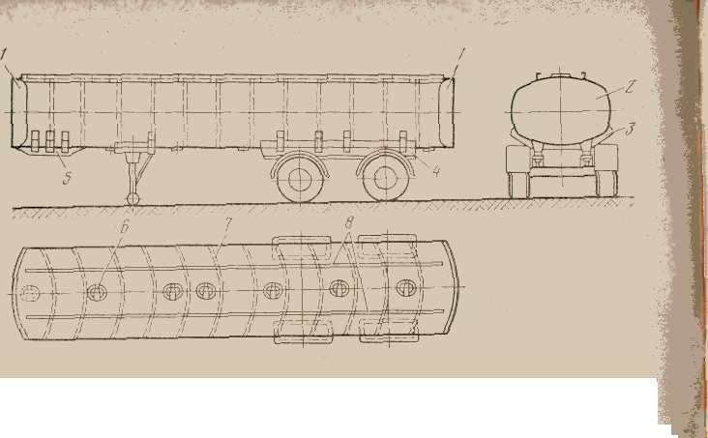

Рис.1. Полуприцеп-цистерна несущей конструкции

Большой опыт эксплуатации алюминиевых цистерн показал, что некоторое увеличение их первоначальной стоимости по сравнению со стоимостью стальных цистерн той же массы значительно перекрывается экономней эксплуатационных расходов. Именно поэтому удельный вес таких цистерн от общего количества из года в год возрастает (в США, например, он составляет около 80%).

Резервуары автомобильных цистерн, помимо горизонтального расположения, могут располагаться наклонно или вертикально. Вертикальное и наклонное расположение резервуаров применяется при перевозке сыпучих грузов в целях ускорения процесса выгрузки материалов, имеющих малую текучесть, за счет использования их собственной массы. Вертикально расположенные резервуары имеют форму цилиндра или шара (с нижней частью в виде усеченного конуса). Наклонные и горизонтальные резервуары имеют круглое и эллиптическое сечение. Иногда такие резервуары имеют сечение в виде прямоугольника. При наклонном и особенно при вертикальном расположении резервуаров повышается центр тяжести цистерн и, следовательно, снижается их устойчивость. Снижение центра тяжести достигается применением не одного, а нескольких вертикальных резервуаров для перевозки одной и той же массы груза; изготовлением вертикальных резервуаров с усеченными боковыми стенками (сечение в плане: прямые образующие по ширине в пределах габаритных ограничений и полусферические по оси полуприцепа); расположением резервуаров в виде латинской буквы *N* (вид сбоку). Для увеличения вместимости, снижения центра тяжести и соблюдения габаритных ограничений по высоте наклонные резервуары выполняются в виде усеченного цилиндра в передней (верхней) части.

**ПОЛУПРИЦЕПЫ-ЦЕМЕНТОВОЗЫ**

Для бестарной перевозки цемента с цементных заводов и базовых складов на приобъектные, к местам хранения или дальнейшей переработки, а также для перевозок других порошкообразных материалов (гиге, известь-пушонка и др.) применяют специализированные автопоезда на составе седельных автомобилей-тягачей и полуприцепов-цистерн, причем цистерны располагают горизонтально, вертикально или наклонно.

Полуприцепы-цементовозы отечественного производства имеют в основном одинаковую конструкцию и систему разгрузки с помощью сжатого воздуха, поступающего от компрессора. Компрессорная установка компонуется, как правило, на автомобиле-тягаче и имеет привод от его двигателя.

Сжатый воздух под давлением 1,5 кгс/см* подается компрессором *У* через влагомаслоотделитель *10* к воздухораспределителю /3, а затем через кран // в трубопровод в к аэроднищу *16,* а также по трубопроводу *4* в кран *2* к форсунке / разгрузочного патрубка *S* Обратные клапаны 5и *12*исключают попадание цемента в трубопроводы в обратном направлении. На воздухораспределителе 13 имеются предохранительный клапан 7 и манометр 6.

Воздух поступает под аэроднище *16,* представляющее собой лоток, закрытии слоями пористой хлопчатобумажной ткани *15,* уложенной на металлическую сетку *14,* проникает сквозь сетку и слои ткани, дробит цемент на мелкие струйки и, смешиваясь *с* ним, сообщает ему текучесть. Затем по наклонной плоскости аэроднища 16 попадает в разгрузочный патрубок *3* к форсунке /. Поток воздуха, выходящий из форсунки, захватывает цемент н по шлангу транспортирует его к месту выгрузки.

Полуприцепы-цементовозы ТЦ-4 и 111.-10 рамной конструкции, а ТЦ-6 и C-S52 безрамной *с* несущими цистернами. Цистерны всех полуприцепов цементовозов — цилиндрической формы оборудованы загрузочными люками с крышками, аэролотками для аэрирования цемента разгрузочными патрубками с кранами и продувочными форсунками, системой воздухоотводов и обратными и предохранительными клапанами. Цистерны наклонены назад в сторону разгрузки на угол 7...9° Загрузка полуприцепов-цементовозов из силосов, бункеров и вагонов-цементовозов осуществляется через загрузочные люки самотеком или сжатым воздухом.

Некоторые зарубежные фирмы применяют дли перевозки цемента полуприцепы с несколькими (чаще всего двумя) вертикально расположенными цистернами. Такое решение конструкции полуприцепа-цементовоза удобно в случае перевозок цемента двум (или нескольким) клиентам одновременно, а также для перевозки цемента разных сортов. Кроме того, вертикальное расположение цистерн улучшает выгрузку цемента без остатка, так как при этом сжатому воздуху помогает и собственная масса груза. Недостатками в этом случае являются: более высокий центр тяжести по сравнению с горизонтально расположенной цистерной и несколько большее время разгрузки автопоезда у одного грузополучателя, что связано с лишними операциями по переключению системы разгрузки с одной емкости па другую.

Цистерны изготовляют из стали. Многие зарубежные фирмы в последнее время стали широко использовать для цистерн алюминиевые сплавы и пластмассы.

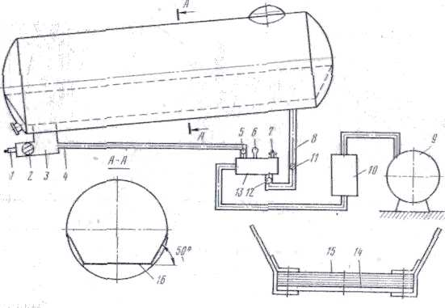

Рис.2. Схема пневматической системы разгрузки полуприцепа-цементовоза

В Москве широко распространена практика централизованной доставки сухого строительного раствора при капитальных ремонтах зданий. Для этих целей используется специализированный аито-мобиль У-137 (шасси ГАЗ-53-07) со съемными кузовами-цистерна ми У-158 (рис. 3).

Автомобиль У-137 предназначен для перевозки съемных кузовов любого типа, в том числе цистерн, погрузки и разгрузки их в местах назначения с помощью специального устройства на автомобиле.

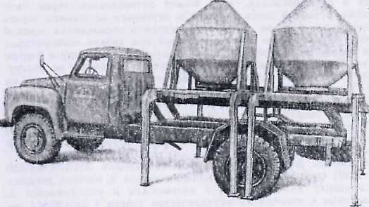

Рис.3. Автомобиль У-137 со съемными кузовами-цистернами У-158

Гидрооборудование состоит из коробки отбора мощности с масляным насосом, масляного бака, гидроцилиндра, клапана управления механизмом подъема и маслопроводов, соединяющих узлы и детали между собой.

На автомобиль У-137 устанавливают две съемные цистерны У-158, предназначенные для перевозки сыпучих грузов (сухие растворы-смеси алебастра, цемента и терразита) на строительные объекты и для хранения их в процессе строительных работ. Цистерна состоит из бункера, основания, четырех откидных опор, выдвижной лестницы, механизма привода шиберной заслонки раздаточного люка цистерны.

Опоры цистерны Г-образной формы, коробчатого сечения, изготовлены из листовой стали. В верхних коротких частях они имеют отверстия, предназначенные для крепления их к основанию цистерны и для фиксации на транспортном (верхнем) и рабочем (нижнем) положениях с помощью вынимающихся штырей. Нижние части опор выдвижные, ход винта 200 мм.

Применение на автокомбинате № 1 Мосстройтранса автомобилей У-137 со съемными цистернами У-158 в сравнении с ранее используемыми позволило получить на единицу подвижного состава экономический эффект в размере 1350 руб. При этом прирост прибыли от снижения себестоимости перевозок составил 1570 руб. Экономия топлива в натуральных единицах 800 л.

Использование автомобилей со съемными кузовами значительно сокращает время на погрузочно-разгрузочные операции и потребное количество автомобилей.

Для перевозок известкового молока (смесь воды, извести и песка плотностью 1300 кг/м"1) в Главмосавтотрансе используются полуприцепы-известковозы с вертикально расположенными цистернами и сцепе с седельными автомобилями-тягачами ЗИЛ-1ЗОВ 1 (рис.4) и МАЗ-504А.

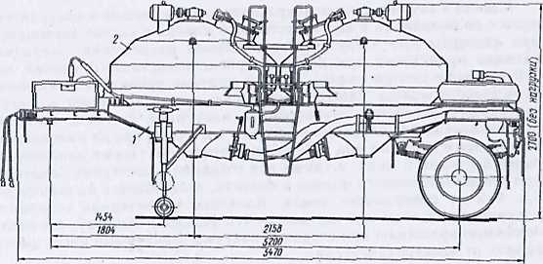

Рис. 4. Полуприцеп-известковоз У-5А

Цистерны *2,* устанавливаемые на раму 1 полуприцепа- известковоза У-5А, имеют оборудование для загрузки, перемешивания известковой смеси и ее слива, или подачи под давлением в приемные емкости на растворных узлах. Цистерна (рис.5) имеет корпус *10,* горловину 5, сливной люк 8, перемешиватель *9,* редуктор 1, электродвигатель *12,* заливной люк *6,* глазок 11 и клапан *4.* Корпус *10* цистерны, изготовленный из листовой стали

толщиной 4 мм, состоит из средней цилиндрической части, нижнего, промежуточного и верхнего конусов. Нижний и верхний конусы имеют фланцы. К корпусу цистерны приварены три опоры, которыми цистерна опирается на поперечины и лонжероны рамы полуприцепа. Горловина 5, расположенная в верхнем конусе корпуса цистерны, имеет крышку; между ними устанавливается резиновая прокладка-уплотнитель, крышка прижимается к горловине четырьмя откидными болтами. Горловина позволяет иметь доступ внутрь цистерны при установке и ремонте перемешивателя *9.*

Сливной люк *8* предназначен для слива через него известкового молока, а также для заполнения им цистерны под действием разрежения, создаваемого в цистерне. Корпус люка вварен в нижний конус корпуса цистерны с наклоном 10" по отношению к горизонтали. Люк установлен на корпусе шарнирно и может быть открыт для очистки цистерны.

Для закрытия и открытия сливного отверстия люка имеется заслонка с дистанционным управлением, механизм которого установлен на наружной стороне левого лонжерона рамы полуприцепа, Механизм с помощью тяги соединен с рукояткой *7* оси заслонки. Перемешиватель *2* состоит из вертикального вала (трубы), верхний конец которого соединен с промежуточным валом. Нижний конец установлен на направляющем грибке крышки фланца нижнего конуса цистерны. Перемешиватель имеет три лопасти, изготовленные в виде крыльчаток: две горизонтальные и одну наклонную.

Частота вращения вала на выходе 31 oб/мин. Вал червячного колеса редуктора соединен с промежуточным валом, последний — с перемешивагелем. Вал ротора электродвигателя *12* типа 4А-100 с частотой вращения 1000 об/мин, мощностью 2,2 кВт, питающегося от напряжения 220 или 380 В, соединен с валом червяка редуктора.

Заливной люк *6* имеет крышку, между крышкой и корпусом люка установлена резиновая прокладка-уплотнитель. Крышка прижимается к корпусу люка откидным болтом. Глазок // предназначен для визуального наблюдения за наполнением цистерны известковым молоком. Центр глазка расположен на линии стыка промежуточного и верхнего конусов цистерны. Эта же линия является уровнем эксплуатационного заполнения цистерны. Глазок состоит из корпуса, вваренного вкорпус цистерны известковоза, смотрового органического стекла, щетки-очистителя стекла, прокладок и прижимного кольца. Для уплотнения зазоров между стержнем щетки и отверстием в стекле установлена резиновая прокладка с прижимной пружиной.

В крышку горловины вварена труба *3,* на конец которой навернут корпус клапана 4, представляющий собой стакан с продольными пазами-окнами. В верхней части стакана сделана проточка на конус, являющаяся седлом клапана. В стакан вставлен клапан (мяч резиновый лаптовый). В нижней части стакана установлено съемное дно, поддерживающее клапан в корпусе.

Клапан 4 служит для предохранении трубопроводов и вакуумного насоса от попадания к них известкового молока в случае переполнения цистерн при загрузке под действием разрежения. Закрытие клапана происходит при верхнем уровне известкового молока на 100 мм ниже центра глазка 11. При подъеме уровня наполняемого известкового молока клапан (мяч) всплывает и прилегает к седлу, перекрывая отверстие трубопровода вакуумной системы, которая предназначена дли создания вакуума в цистернах при их наполнении известковым молоком поддействием paзрежения (время наполнения одной цистерны 5 мин), а также для создания в цистернах давления при сливе известкового молока в емкости, находящиеся на высоте до 3,5...4 м от поверхности земли. Давление в цистернах создается вакуумным насосом при вращении его ротора всторону, противоположную вращению при создании вакуума. Вакуумный насос имеет привод от электродвигателя.

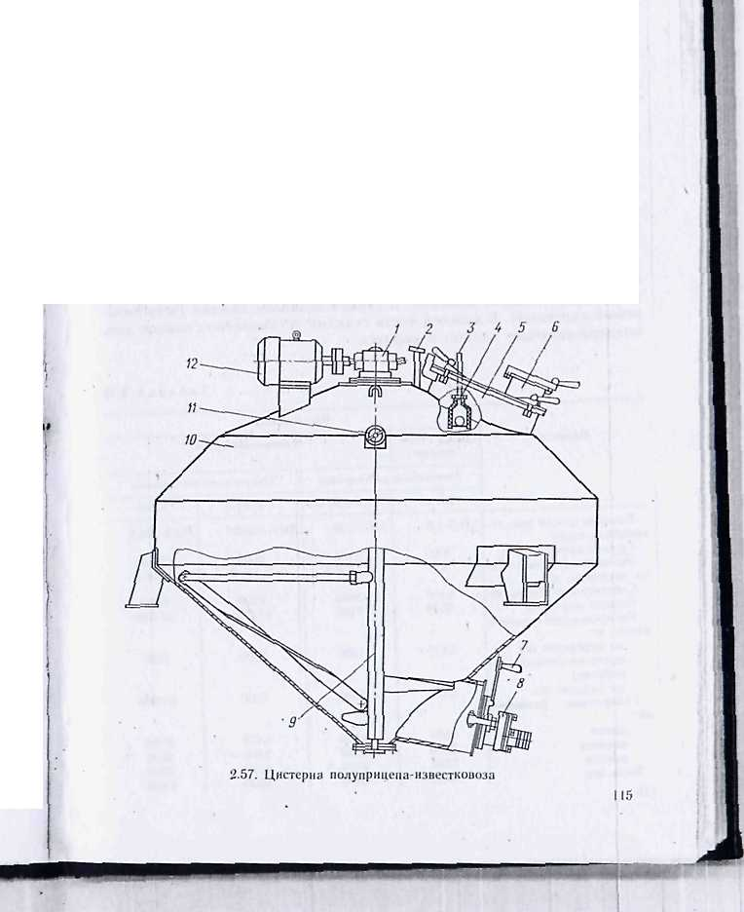

Рис.5. Цистерна полуприцепа-известковоза

Известковое молоко в цистернах перемешивают в течение 3 мин в пунктах paзгрузки перед сливом, чтобы выдать потребителю состав смеси в требуемой пропорции твердой и жидкой составляющих. В цистернах не оставляют остатка, так как очистка их от налипших твердых частиц на внутренних поверхностях среднего цилиндра и нижнего конуса очень трудоемка.

Полуприцеп-известковоз У-135 выполнен по такой же компоновочной схеме, что и У-5А и унифицирован с ним по оборудованию. Большая вместимость цистерн позволила увеличить грузоподъемность подвижного coстава более чем в 1,5 раза. Экономический эффект от внедрения полуприцепа-известковоза У-1З5 составил 8100 рублей в год (на единицу подвижного состава). При этом прирост прибыли от снижения себестоимости перевозок равен 3000 руб.

**АВТОМОБИЛИ И АВТОПОЕЗДА-ЦИСТЕРНЫ**

Автомобильные цистерны находят все более широкое применение. Этому способствуют следующие основные факторы: развитие нефтяной и химической промышленностей, создавших много новых жидких продуктов, в том числе синтетических смол; развитие междугородных и международных перевозок; расширение перевозок различных порошкообразных грузов с использованием пневматической разгрузки; создание многоцелевых цистерн, особенно из нержавеющей стали, в которых можно перевозить самые разнообразные грузы.

Резервуары цистерн устанавливаются на одиночные автомобили (грузоподъемностью 3—10 т для перевозки на небольшие расстояния) и полуприцепы (грузоподъемностью до 40 т для дальних перевозок).

В автомобильных цистернах перевозятся следующие основные грузы: нефтепродукты (бензин, дизельное топливо, мазут, битум, растворители), продукты питания (вино, пиво, молоко, фруктовые соки, растительное масло, жиры), химические вещества (кислоты, синтетические продукты и др.), порошкообразные вещества (цемент, гипс, известь), сжиженные или сжатые газы (бутан, пропан, аммиак, хлор, фреоны, кислород, водород, азот и др.), твердые вещества в расплавленном состоянии (сера, нафталин, капролактам и др.).

Некоторые из перечисленных грузов относятся к числу опасных. Так, в соответствии с Европейским соглашением о перевозках опасных грузов последние подразделяются на 14 классов, 5 из которых перевозятся в цистернах, а именно: класс I — сжатые и сжиженные газы; IIIa — невоспламеняемые жидкости, IIIс — горючие жидкости, IVa — токсичные вещества, V — агрессивные вещества. Правилами перевозки опасных грузов предусмотрено выполнение ряда требований, обеспечивающих безопасную их перевозку. Так, при перевозке жидких ядовитых и едких веществ малой и средней опасности выгрузка их допускается только через шланги, расположенные в верхней части резервуара, а для очистки его в нижней части должны быть отверстия с глухим фланцем и уплотнением. Резервуары таких цистерн и особенно арматура, расположенные в верхней части, должны быть надежно защищены от повреждения при возможных столкновениях. Наряду с этими указанными правилами предусмотрены следующие основные специальные повышенные требования в отношении расчетного давления внутри резервуара, толщины стенок, применяемых материалов, устойчивости цистерн, размеров люков и др. Для автоцистерн, используемых на перевозке особо опасных жидкостей, например азотной кислоты, расчетное давление в резервуаре должно быть не меньше 10 кгс/см2.

**АВТОМОБИЛЬНЫЕ ЦИСТЕРНЫ ДЛЯ ПЕРЕВОЗКИ ЖИДКОСТЕЙ**

В автомобильных цистернах перевозят главным образом жидкое топливо, масла, пищевые и химические продукты, сжиженные газы. Конструкции цистерн определяются в основном родом перевозимых жидкостей и условиями перевозок (дорожные условия, расстояния перевозки и др.). При перевозке жидкостей в процессе движения возникает дополнительная нагрузка резервуара вследствие перемещения центра тяжести груза. В связи с этим резервуары этих цистерн должны обладать большой прочностью, а шасси, на которых они смонтированы,— большой устойчивостью.

Жидкости, за исключением сжиженных газов, перевозятся под атмосферным давлением. Для того чтобы обеспечить возможность «дышать» внутреннему пространству резервуара при изменении температуры, а также при погрузке и выгрузке груза, резервуары имеют предохранительные клапаны (отверстия) с фильтрами. Внутреннее давление или разрежение будет тем меньше, чем эффективнее работают предохранительные клапаны и чем чище*,* фильтры.

**АВТОМОБИЛЬНЫЕ ЦИСТЕРНЫ ДЛЯ ПЕРЕВОЗКИ СЫПУЧИХ ГРУЗОВ И РАСТВОРОВ**

По физическому состоянию сыпучие грузы могут быть подразделены да две группы: не требующие предохранения от атмосферных осадков и нуждающиеся в тщательной защите от них (грузы крытого хранения). Грузы первой группы перевозят в открытых самосвалах, реже в кузовах бункерного типа. Грузы второй группы транспортируются в цистернах.

Номенклатура сыпучих грузов, перевозимых автомобилями, постоянно расширяется. В настоящее время наряду со строительными сыпучими грузами (цемент, гипс, известь и т. п.) перевозят пищевые (солод, соль, какао, яичный порошок, сухое молоко, рыбную муку) и химические (соду, карбидную пыль, сульфат натрия, полиэтилен, графит, формовочную землю, окись алюминия) материалы. Это объясняется большими преимуществами бестарной перевозки таких грузов по сравнению с перевозкой их в обычных бортовых автомобилях или автомобилях-самосвалах. Преимущество таких перевозок состоит в резком снижении потерь груза при погрузке, транспортировке и выгрузке, а также в улучшении гигиенических условий перевозок. Конструкции автомобилей и автопоездов-цистерн для перевозки сыпучих грузов определяются свойствами перевозимых грузов, главными из которых являются сыпучесть и склонность к уплотнению в процессе перевозки.

В зависимости от условий перевозок, свойств транспортируемого материала и технологии его приема у потребителей применяются следующие способы выгрузки сыпучих грузов: гравитационный (бункерный), самосвальный, механический (шнеки, транспортеры идр.), пневматический, комбинированный. Наиболее широкое применение при перевозке сыпучих грузов получил пневматический способ выгрузки. Он обладает следующими преимуществами: возможность подачи груза непосредственно к месту потребления, исключение соприкосновения груза с окружающей средой, практическое исключение потерь, загрязнения и порчи груза. Основными разновидностями пневматической выгрузки сыпучих грузов являются аэрационно-пневматический, аэрозольный и комбинированный.

Аэрационно-пневматический способ выгрузки широко применяется как в нашей стране, так и за границей. При этом способе аэрацияматериала обеспечивается сжатым воздухом, подаваемым в резервуар при сравнительно небольшом избыточном давлении (до 0,5 кгс/см2), а собственно выгрузка обеспечивается подачей сжатого воздуха к разгрузочному патрубку под давлением 1,5—2,5 кгс/см2.

Аэрозольный способ состоит в том, что под наклонно установленное днище (под углом 20-40") подается сжатый воздух под небольшим избыточным давлением вентилятором или воздуходувкой. При этом нижние слои груза перемешиваются с воздухом и «стекают» по наклонному днищу к разгрузочному отверстию, соединенному с питателем. В питатель подается компрессором воздух повышенного избыточного давления (1,5—2,0 кгс/см2), который захватывает сыпучий груз и через шланг подает его к месту хранения. При этом способе выгрузки резервуары имеют прямоугольное сечение вследствие пониженного давления подаваемого в них воздуха. Иногдааэрозольный способ применяется и при круглом поперечном сечении резервуара, установленном в наклонное положение в момент выгрузки.

Комбинированный способ выгрузки сыпучих материалов заключается в сочетании гравитационного, самосвального и механического и пневматической подачей к месту храпения (шнек — питатель — линия пневмотранспорта или опрокидыватель — питатель — линия пневмотранспорта). Форма резервуара определяется грузоподъемностью, видом и свойством груза, разгрузочным устройством, действующими весовыми и габаритными ограничениями, технологией изготовления и материалом, из которого изготовляется резервуар.

Резервуары цистерн для перевозки сыпучих грузов укрупненно подразделяют на следующие две группы: цистерны, имеющие форму тел вращения или близких к этому виду (цилиндр, шар, усеченный конус и др.), и цистерны, имеющие форму параллелепипеда или прямоугольника в сечении.

Резервуары первой группы располагаются: вертикально (сферические и полусферические в сечении с усеченным конусом), горизонтально вдоль продольной оси подвижного состава (цилиндрические с разгрузочными конусами в нижней части) и наклонно к продольной оси подвижного состава (цилиндры с разгрузочной камерой в задней части). Такие резервуары разгружаются в основном аэрационно-пневматическим способом.

Резервуары прямоугольного поперечного сечения применяются главным образом для перевозки относительно легких грузов: зерна, муки, комбикормов, сахарного песка. Разгрузка таких резервуаров осуществляется механическим (шнеками, транспортерами), самосвальным, комбинированным или аэрозольным способами. Преимуществами резервуаров прямоугольного сечения по сравнению срезервуарами тел вращения является наиболее полное использование габаритных размеров и относительно более низкое расположение центра тяжести. Недостаток таких резервуаров состоит в возможности зависания груза в углах.

Для более эффективного использования цистерн для перевозки сыпучих грузов они должны иметь максимально универсальную конструкцию (например, возможность перевозить без переоборудования различные грузы: муку, сахарный песок, комбикорма и др.). Другим требованием является унификация основных узлов и деталей.

Автомобили, автопоезда-цистерны для перевозки цемента, гипса, извести.

Перевозка цемента в автомобильных цистернах сзаводов составляет примерно 20% от общего объема производства, адоставка его потребителям из крытых вагонов (железнодорожных цистерн), пристанционных и других промежуточных складов до 50%.

Цемент и гипс обладают примерно одинаковыми свойствами, к которым относятся:

большая гигроскопичность (при попадании влаги груз портится, цементирует затворы и трубопроводы);

способность к сильному слеживанию и образованию сводов;

резкое изменение объемной массы в зависимости от влажности  
и состояния (объемная масса цемента равна 1,27— ],4 т/м3);

абразивность, создающая вредные условия труда для обслуживающего персонала и вызывающая повышенный износ механизмов и узлов автомобиля;

легкое распыление, приводящее к большим потерям при транспортировании в открытых кузовах, погрузке и выгрузке.

Учитывая эти свойства пылевидных строительных грузов, для их рациональной организации перевозок необходимо тщательно предохранить их от попадания влаги, обеспечить сохранность грузов от распыления и утечки, применять при хранении и выгрузке различные побудители их текучести (разрыхлители, вибраторы, аэрирующие устройства).

Перевозка незатаренного цемента в кузовах обычных автомобилей и автомобилей-самосвалов связана с большими его потерями (до 10%) и загрязнением городов и населенных пунктов вследствие распыления его при погрузке, транспортировке и выгрузке. В дождливую погоду такой способ перевозки вообще недопустим из-за порчи груза. Перевозка цемента в автомобильных цистернах не только устраняет эти недостатки, но и позволяет резко сократить потребность в рабочей силе на погрузку и выгрузку и вследствие этого снизить себестоимость перевозки примерно на 30% по сравнению с перевозкой в автомобилях-самосвалах. В пашей стране для перевозки цемента применяются полуприцепы-цистерны с аэрационно-пневматической разгрузкой. Они имеют наклонные резервуары. Полуприцепы-цементовозы С-853, ТЦ-4 (С-927), ТЦ-6 (С-972), C-6J2 выпускаются серийно. В качестве автомобилей-тягачей для транспортирования этих полуприцепов используются автомобили-тягачи ЗИЛ-130В1, МАЗ-504 и КрАЗ-258. Размещение узлов пневматической системы у всех полуприцепов-цистерн одинаково. Компрессор размещен непосредственно за кабиной автомобиля-тягача и приводится от двигателя автомобиля через коробку отбора мощности, карданную и клиноременную передачи. Компрессор соединен с резервуаром полуприцепа-цистерны при помощи резинотканевого рукава с быстроразъемным зажимом.

**АВТОМОБИЛЬНЫЕ ЦИСТЕРНЫ ДЛЯ ПЕРЕВОЗКИ РАСТВОРОВ**

Для перевозки строительных растворов при температуре ,не ниже 5°С Славянский завод строительных машин выпускает автомобиль-цистерну) СБ-89 на шасси автомобили ЗИЛ-130. Цистерна оборудована шаберным затвором-отсекателем, позволяющим осуществлять порционную разгрузку раствора. Стальной резервуар цистерны имеет цилиндрическое сечение (в задней части — с коническим переходом па меньший диаметр). Основная цилиндрическая часть резервуара имеет термоизоляцию, покрытую снаружи стальной обшивкой. Загрузка цистерны осуществляется через верхний загрузочный люк.

Резервуар цистерны оборудован двумя винтовыми лопастями для перемешивания раствора при перевозке и выгрузке ,и выдвижным ленточным транспортером. Привод механизма перемешивания и транспортера — гидромеханический от двигателя автомобиля.

Выдвижение транспортера для разгрузки раствора и управление затвором-отсекателем осуществляются при помощи гидроцилиндров.

Эксплуатационный объем цистерны 1,5 м, давление масла в гидроцилиндре цистерны 50—80 кгс/см.

**КОМБИНИРОВАННЫЕ АВТОМОБИЛЬНЫЕ ЦИСТЕРНЫ**

Особенностью специализированного подвижного состава и, в частности, автомобилей-цистерн, предназначенных для перевозки однородных грузов, является то, что он в редких случаях может быть загружен в обратном направлении.

С целью устранения этого недостатка, и, следовательно, увеличения коэффициента использования пробега, за последнее время созданы секционные цистерны, комбинированные цистерны с бортовой платформой, расположенной над резервуарами, и цистерны с мягкими (складывающимися) резервуарами.

Для перевозки различных грузов впрямом и обратном направлениях на постоянных маршрутах в США применяются секционные цистерны. Цистерна имеет три изолированных резервуара. При движении в один конец используются передний и задний резервуары цистерны, предназначенные для перевозки топлива. На обратном пути загружается средний резервуар цистерны зерном. Коэффициент использования пробега автомобиля в этом случае равен единице.

Фирма «Фрюхоф» выпускает цистерны, состоящие из трех секций, предназначенные для перевозки как жидких, так и сыпучих грузов на постоянных маршрутах. В одном направлении цистерны перевозят (в среднем бункере), например, 23 т фосфата (минеральное удобрение), а в обратном — 12113 л расплавленной серы (в двух цилиндрических секциях — передней и задней). Бункер и цилиндрические секции изготовлены из алюминия.

В нашей стране уже несколько лет применяются комбинированные цистерны-платформы. Резервуар и платформа смонтированы на полуприцепе М-830. Для буксировки полуприцепа используется автомобиль-тягач ЗИЛ-130В1.

Полуприцеп М-830 (рис. 6) представляет собой сочетание резервуара 1 для перевозки жидкостей и бортовой платформы 4, расположенной над резервуаром. Цистерна несущей сварной конструкции состоит из четырех основных элементов: бака с закругленными углами в плане, передней, средней и задней частей, имеющих прямоугольное сечение. Ступенчатое расположение днища цистерныобеспечивает снижение центра тяжести полуприцепа и размещение заданной ее вместимости с минимальным увеличением погрузочной высоты платформы.

В верхней части цистерны расположены наливная горловина *2* и дыхательный клапан 3*.* К днищу цистерны приварен шквореньдля сцепки с седельным устройством автомобиля-тягача.

Грузоподъемность автопоезда с комбинированным полуприцепом М-830—6000 кг, объем резервуара — 7350 л.

Использование комбинированных полуприцепов для перевозки разных грузов в обоих направлениях обеспечивает коэффициент *ис*пользования пробега, близкий к единице, и тем самым позволяет повысить производительность почти в 2 раза и резко снизить себестоимость перевозок, особенно при перевозке грузов на большие, расстояния. Все более широкое применение находят цистерны-контейнеры для перевозки различных грузов и особенно в смешанных автомобильно-железнодорожных и водных перевозках, в том числе с гибкими резервуарами.

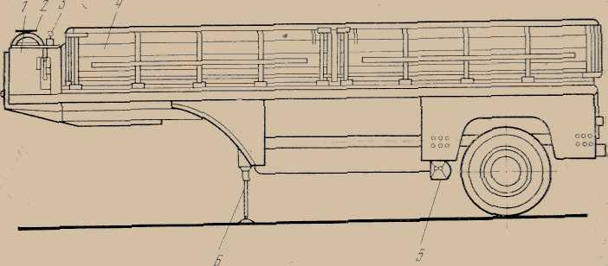

Рис. 6. Комбинированный полуприцеп М-830

**ТЕХНИЧЕСКАЯ ХАРАКТЕРИСТИКА**

**Автомобиль-битумовоз ДС-138А 6x4.2**

Выпускается Курганским заводом дорожных машин с 1981 г. на шасси КамАЗ-53213. Предназначен для перевозки битума, имеющего температуру около 20°С.

Цистерна — эллиптического сечения, сварная из листовой стали**,** имеет термоизоляцию из стекловолокна и систему подогрева.

Заполнение цистерны битумом осуществляется наливом через горловину или с помощью собственного насоса. Слив — самотеком через шиберную заслонку.

Грузоподъемность, кг 9590

Эксплуатационный объем цистерны, л 10 000

Снаряженная масса! кг 9385

Полная масса, кг 19200

В том числе:

на переднюю ось 4500

на тележку 14 700

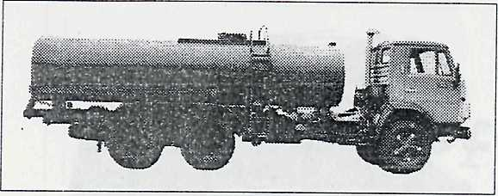

Рис. 7. Автомобиль-битумовоз ДС-133Д 6x4.2

Габаритные размеры, мм:

длина …………………8630

ширина …………………2500

высота ………………….2910

Время заполнения цистерны с помощью насоса, мин………25

Время слива самотеком, мин …………………..15

Насос — шестеренный, с приводом от коробки отбора мощности тягача.

Подогрев битума в цистерне — стационарными горелками через жаровые трубы. Топливо для горелок — дизельное, расход топлива одной горелкой 9 л/ч. Подача топлива к горелкам осуществляется сжатым воздухом от пневмосистемы автомобиля. Скорость подогрева битума в цистерне 20°С за 1 ч. Снижение температуры битума в цистерне в течение одного часа — не более 4 % от разности температур битума и окружающего воздуха.

Допускается разовая (эпизодическая) подача битума вязкостью не более 70 мм /с на высоту до 40 м.

**Автогудронаторы ДС-39Б 4x2.2 и ДС-142А 8x4.2**

Выпускаются Курганским заводом дорожных машин с 1989 г.: ДС-3 9Б на шасси автомобиля ЗИЛ-431410: ДС-142А на шасси КамАЗ-53213. Предназначены для равномерного распределения битумных материалов по обрабатываемой полосе дорожного покрытия при строительстве и ремонте автомобильных дорог, аэродромов, строительных площадок.

Цистерна — эллиптического сечения, сварная из листовой стали, имеет термоизоляцию из стекловолокна и систему подогрева. Заполнение цистерны битумным материалом осуществляется на битумохранилищах наливом через горловину или с помощьюсобственного насоса, слив — насосом через трубопровод выдачи.

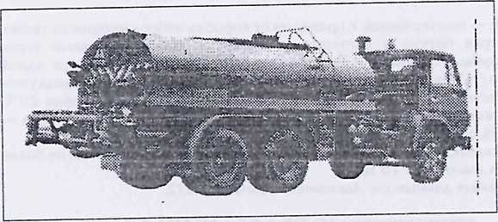

Рис.8. Автогудронатор ДС-39Б

Устройство для распределения битумного материала—трехсекционное, циркуляционного типа, с соплами различного диаметра, приводится в действие шестеренным насосом, привод насоса — от коробки отбора мощности.

Подогрев битумного материала в цистерне производится стационарными горелками через жаровые трубы. Топливо для горелок — дизельное, расход топлива одной горелкой — 5 л/ч. Подача топлива к горелкам осуществляется сжатым воздухом от пневмосистемы автомобиля. Снижение температуры битумного материала в цистерне в течение одного часа — не более 4 % от разницы температур битумного материала и окружающего воздуха.

**Авторастворовоз СБ-89В**

Выпускается Туймазинским заводом автобетоновозов (г.Туймазы, Башкортостан) с 1987 г. на шасси ЗИЛ-431412. Предназначен для перевозки различных строительных растворов и их порционной выдачи на строительных объектах. Цистерна — стальная, сварной конструкции, эллиптического сечения. Внутри цистерны имеется устройство дляперемешивания раствора. В нижней части цистерны размещены разгрузочный лоток и затвор, приводимый в действие гидроцилиндром.

В верхней части цистерны находятся загрузочные люки с крышками.

Привод устройства для перемешивания осуществляется гидромотором через цепную передачу. Рабочая жидкость подается в гидромотор и гидроцилиндр шибера насосом, приводимым от коробки отбора мощности.

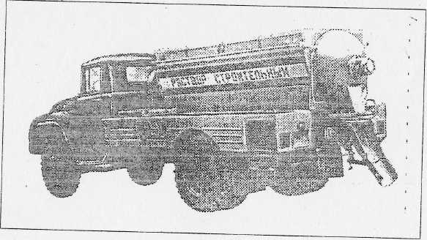

Рис.9. Авторастворовоз СВ-89В

Разгрузка происходит через шиберный затвороотсекатель. Темп разгрузки регулируется изменением наклона лотка.

Грузоподъемность, кг ………………………………… 4400

Высота, мм

загрузки…………………………………………………2400

разгрузки .... ....................................................................100-680

Масса технологического оборудования,кг…………… 1960

Габаритные размеры, мм:

длина (в транспортном положении)……………………7100

ширина ………………………………..2500

высота ……………………………....................... 2400

Время разгрузки, мин ……………….5-13

Подвижность перевозимых растворов (осадка конуса), см…..60